КОНСПЕКТ ЗАНЯТИЯ
Тема: «Шары на осеннем празднике. Нарисуем ниточки к шарикам».
Вид деятельности: игровая,коммуникативная,познавательно-исследовательская,продуктивная,восприятие художественной литературы. Цели: Учить действиям анализа и синтеза, умению выделять части целого, активизировать словарь по теме, развивать память, внимание, моторику, ориентировку в пространстве, чувство формы, пропорций, умение выделять характерные детали; сформировывать представление о геометрической фигуре круг (шар);научить различать (находить)предметы аналогичной формы в ближайшем окружении; вызывать у детей интерес к конструктивной деятельности.
Материалы и оборудование: Разноцветные шары, разные картинки шаров, цветные карандаши, флажки (по 2 шт. на каждого ребенка) сюжетная картинка изображающие праздник с шарами, различной величины и рисунки шаров.
Организационный момент.
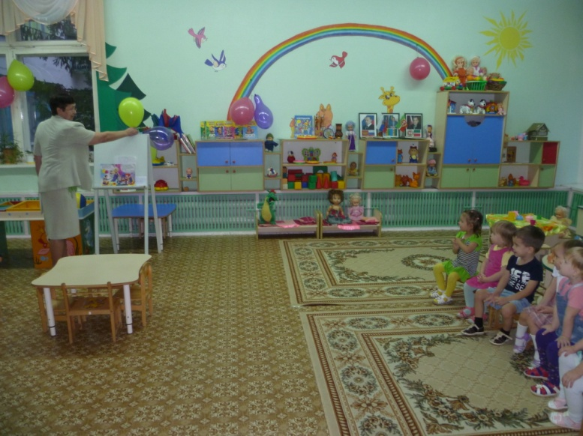
Воспитатель: Посмотрите, ребята, как нарядно, празднично у нас в игровой комнате. Что так радует вас и создает хорошее настроение?(Шарики.)
-Правильно ,ребята , много разноцветных шаров украшают игровую комнату.
Воспитатель: Всюду шарики висят, Приглашают всех ребят:
В группе с нами поиграйте,
А потом летать пускайте.
Ах, шары как хороши !
Улыбайтесь, малыши!
Скоро праздник к нам придет,
Украшает все народ.
-Хотите превратить, нашу комнату из необычной в необычайно красивую, праздничную? Чем бы вы предложили дополнить украшающую шарами комнату?
-Флажками ,лентами, цветами.
-А какого цвета шаров не хватает?
-Желтого.
Воспитатель вносит желтые шары.
Основная часть.(Рассматривание сюжетной картинки и беседа по ней.)
Воспитатель показывает сюжетную картинку праздничной тематике, описывает ее содержание и организует беседу по ней
-На картинке мы видим мальчика. Он держит 2 разноцветных шарика. Рядом прыгает собачка. И еще 2 мяча, один большой , другой маленький
-Покажите на картинке мальчика.
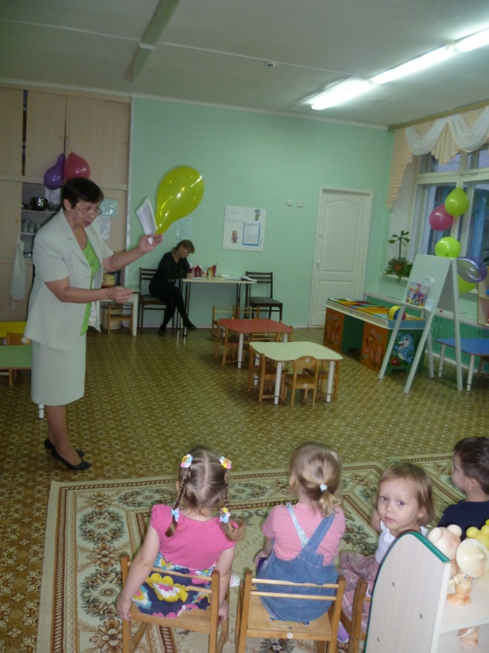
Что у него в руке?
-Шарики.
-Какого цвета шарики?
-Желтый и красный.
-А по размеру какой красный ?(Маленький.)
-А желтый какой по размеру?(Большой)
-Почему шарики у детей не улетают?
-Потому что держатся они за ниточки
-Покажите большой шар (желтый)
-Покажите маленький шар.(Красный)
-Дети , что у шаров одинаково(общее)?
-Они круглые
-А что у шаров разное?
-Есть шары красные, синие, желтые.
-А что еще разное?
-Одни бывают большие, другие маленькие.
-Покажите большой шар (Желтый)
-Покажите маленький шар(Красный)
-Значит шары бывают разного цвета и размера.
ФИЗКУЛЬТМИНУТКА " флажки"
Взяли в руки мы флажки,
Друг за дружкою пошли.
Сделали мы круг большой
Словно шарик надувной
Флажки вверх свои подняли
И недолго помахали
Опустили вниз флажки,
А теперь у нас прыжки
Руки в стороны с флажками,
На носочках побежали.
Флажки в коробочку мы сложим,
Заниматься все продолжим.
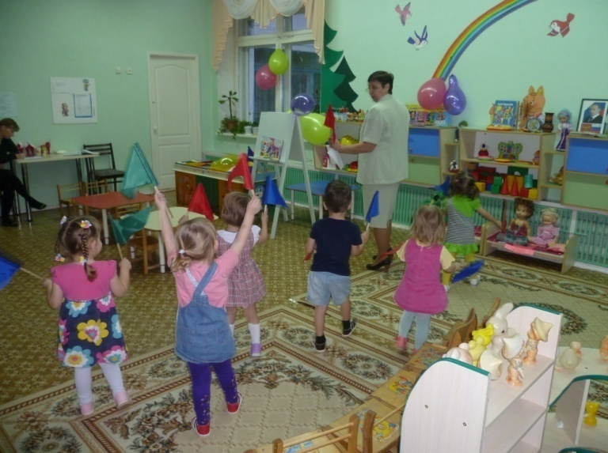
Воспитатель: Перед вами рисунки. Что нарисовано на ваших рисунках?
-Шарики.
-Какого цвета ваши шарики?
-Красного, зеленого, синего цвета.
-Что нужно дорисовать шарикам, чтобы они не улетели(ниточку)
-Красному шарику какую ниточку будем рисовать(красную).Берем из коробочки красные карандаши и рисуем ниточку к красному шарику.
-К зеленому шарику какую ниточку нарисуем?(Зеленую.)Возьмите зеленый карандаш и нарисуем к шарику зеленую ниточку.
К синему шарику какую ниточку нарисуем?(Синюю.)
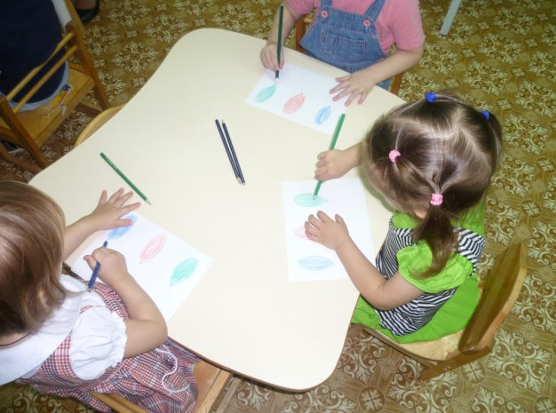
-Возьмите синий карандаш и рисуем синюю ниточку. Мы нарисовали ниточку к каждому шарику, сейчас наши шарики не улетят, потому что мы нарисовали им ниточки.
-Ой, какие молодцы! Хвалю индивидуально каждого и дарю каждому ребенку шарик с ниточкой. А чтобы шарик улетел, надо подбросить шарик кверху и крикнуть "УРА ! "
-И сказать волшебные слова:
Шарик, шарик-фрун-та -ти,
Отпускаю- ты лети!
С этими волшебными словами шарики летят вверх

ВОСПИТАТЕЛЬ:
КАЛАЧЕВСКАЯ Н Н.

